Sciences

Andrée Otte
Les invertébrés

Un invertébré est un animal dépourvu de squelette.
Il existe sept grandes familles d’invertébrés.

Les insectes

Ils sont les représentants les plus nombreux du monde des invertébrés.
Ils possèdent une carapace et 3 paires de pattes.
Certains ont des ailes (2 ou 4), d’autres n’en ont pas.
Ils portent 2 antennes.
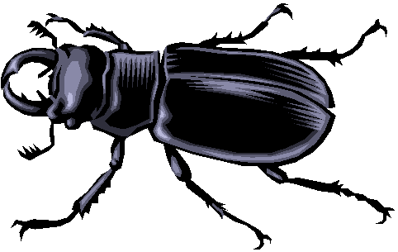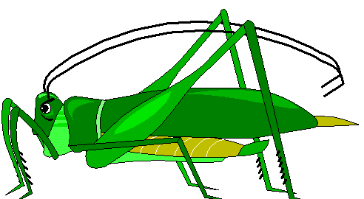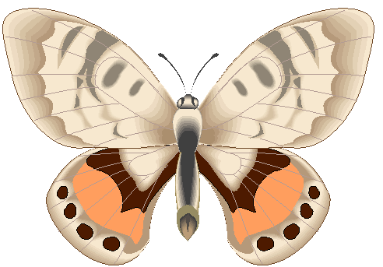

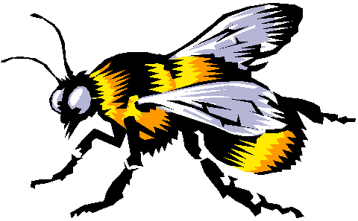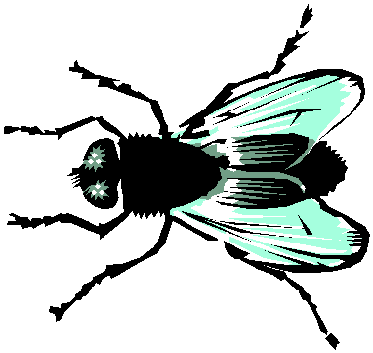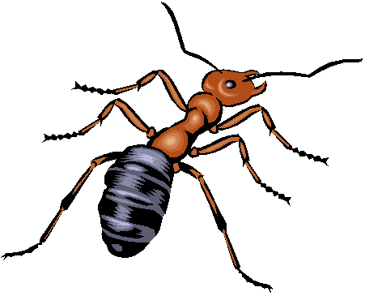

Exemples : papillon, mouche, scarabée, abeille, punaise…

Les mollusques

Les mollusques possèdent un corps mou.
Certains sont protégés par une coquille, d’autres n’en ont pas.

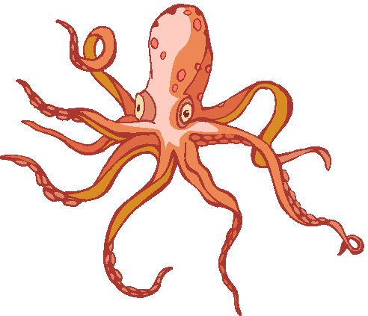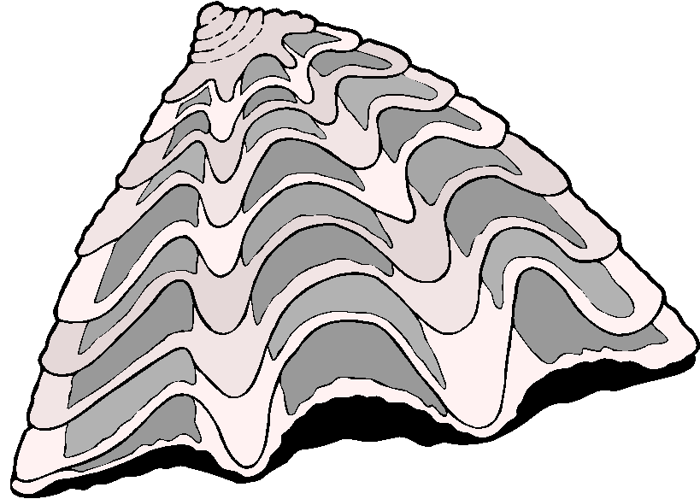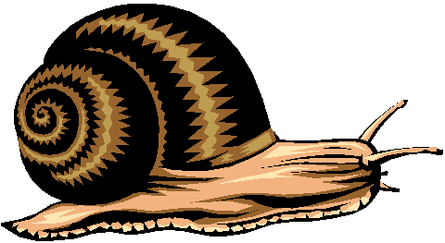
Exemples : limace, escargot, huître, pieuvre, moule, calmar, seiche…
Les crustacés

Ils possèdent une carapace.
Ils ont 5 paires de pattes et 2 paires d’antennes.
Ils sont souvent aquatique (eau de mer ou de rivière) mais quelques-unes peuvent être terrestres.

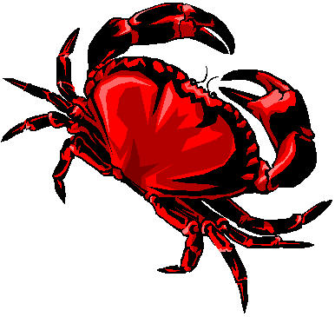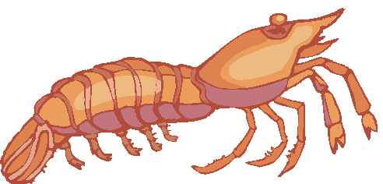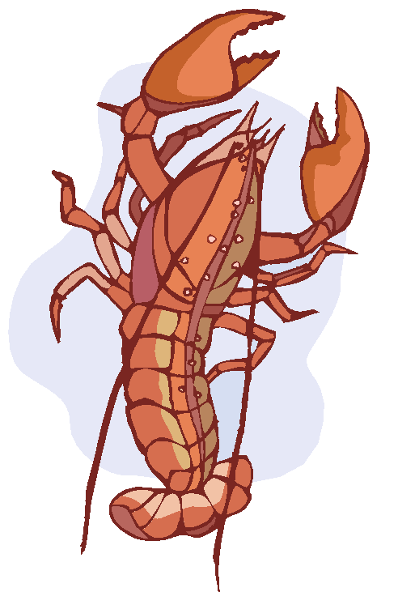

Exemples : homard, crabe, crevette, cloporte…

Les arachnides

Ils ont une carapace et quatre paires de pattes.
On les confond souvent avec les insectes.

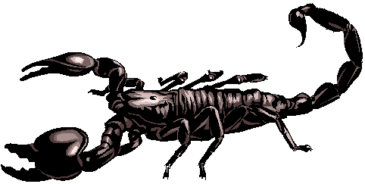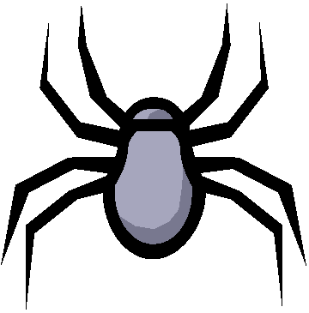

Exemples : araignée, scorpion, acarien…

Les annélides

Ils ont un corps mou, allongé et cylindrique formé d’anneaux semblables et
dépourvu de coquille.
Ils peuvent être aquatique ou terrestre.

Exemple : ver de terre

Les échinodermes

Ils vivent tous dans la mer.
Pas de pattes, corps recouvert d’une carapace rugueuse parfois recouverte de piquants

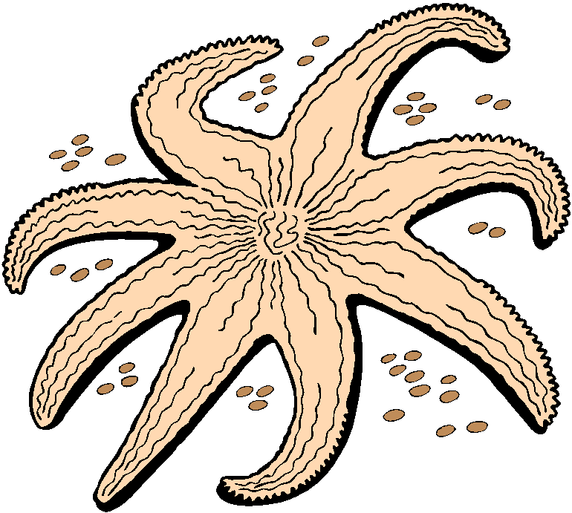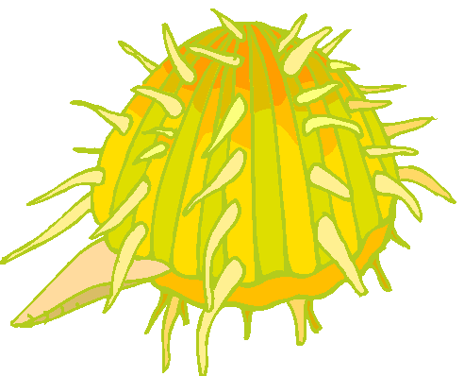

Exemples : oursin, étoile de mer…

Les cnidaires

Ils ont un corps mou, pas de pattes et ils portent des tentacules autour d’un orifice.

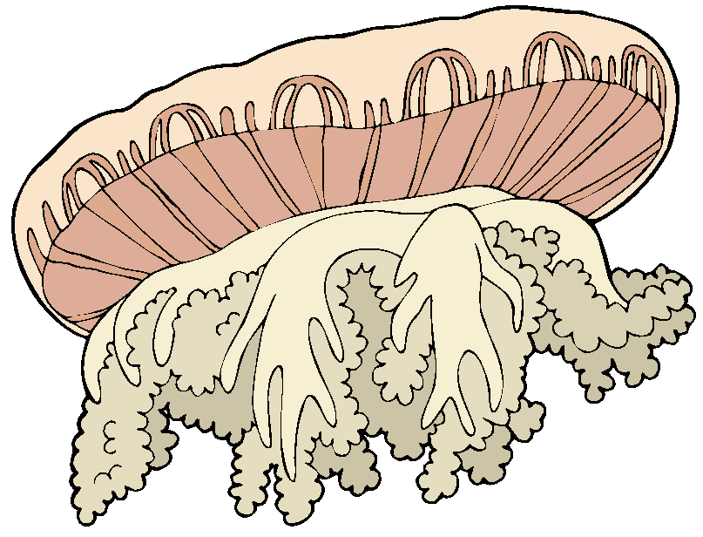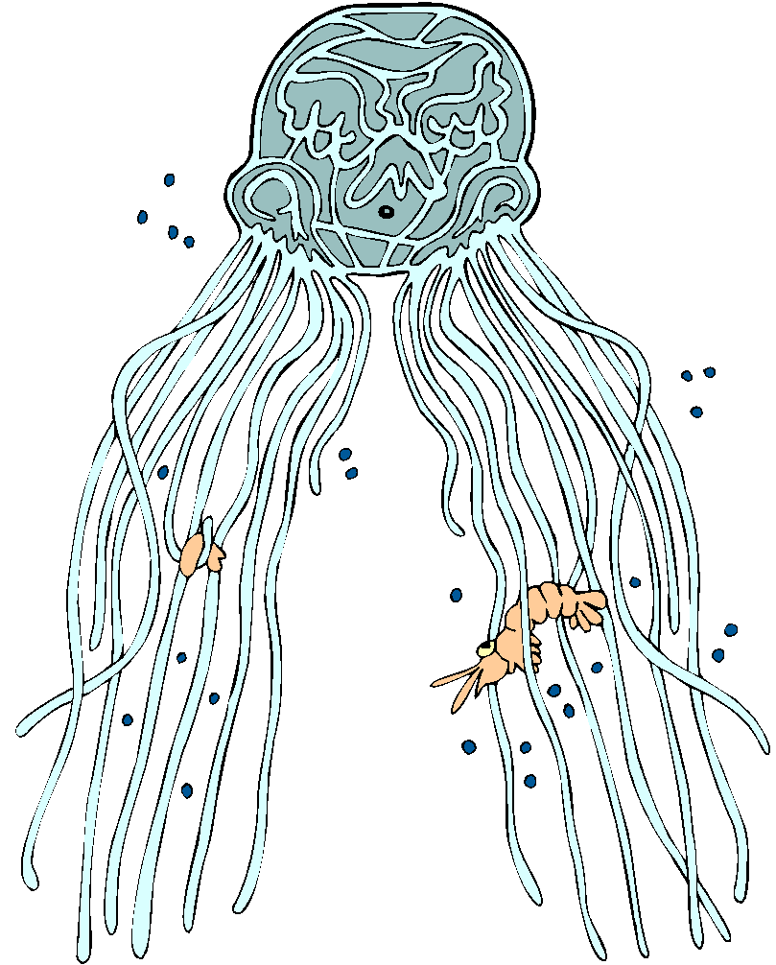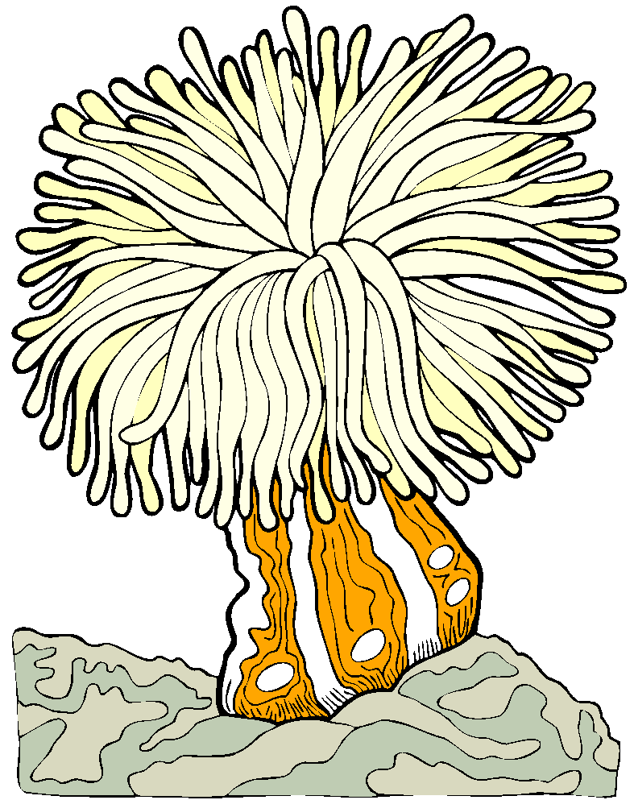

Exemples : anémone, méduse…

